Министерство науки и высшего образования Российской Федерации
Федеральное государственное автономное образовательное учреждение
высшего образования
Национальный исследовательский ядерный университет «МИФИ»
Саровский физико-технический институт – филиал НИЯУ МИФИ
Физико-технический факультет
Кафедра философии и истории
VIII Саровские молодёжные чтения
Всероссийская научно-практическая студенческая конференция
«Ядерный университет и духовное наследие Сарова»
27, 28, 30 ноября, 1 декабря 2023 г.
XХХVI студенческая конференция по гуманитарным и социальным наукам СарФТИ НИЯУ МИФИ
XVI конференция по истории СарФТИ НИЯУ МИФИ
«Ядерный университет и духовное наследие Сарова»
28 ноября, 1 декабря 2023 г.

Иван Петрович Кулибин (1735 – 1818 гг.)

Доклад:
студентов группы ПМ22, ДП22
Е. Серегиной (руководитель), Д. Демина, М. Макарова
Преподаватель:
кандидат исторических наук, доцент
О.В. Савченко

Саров-2023
Аннотация
В нашем докладе рассмотрены основные этапы жизни и деятельности Ивана Петровича Кулибина — русского механика-самоучки, конструктора, изобретателя.
Для этого нами были изучены статьи, книги об И. П. Кулибине. Наша команда ознакомилась с его основными изобретениями, рассмотрела последние годы жизни и то, как сохраняется память о Иване Петровиче.
В результате работы над докладом мы многое узнали о жизнедеятельности известного самоучки Ивана Петровича Кулибина. Несмотря на отсутствие систематического образования, в течение всей своей жизни он спроектировал удивительно-сложные, гениальные и нужные обществу механизмы и сооружения.

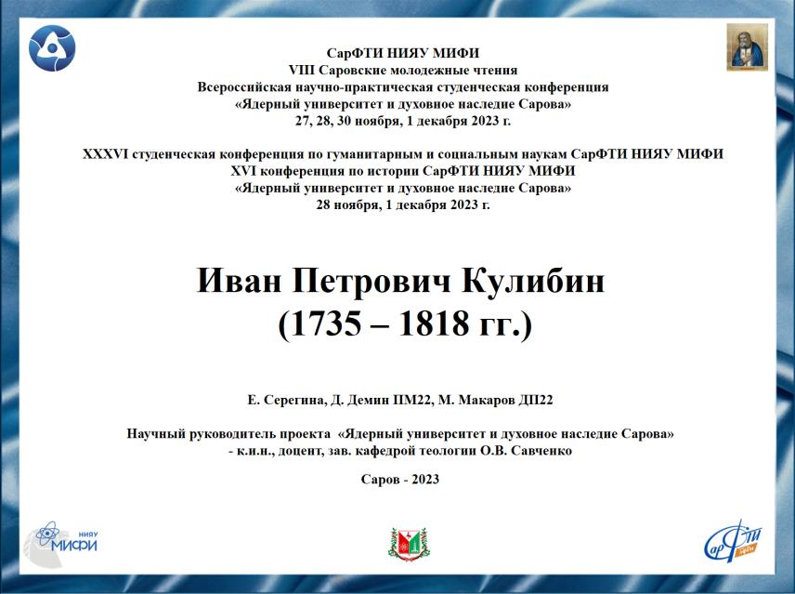
Слайд 1
Добрый день, уважаемые члены жюри и участники конференции!
Мы представляем доклад о жизни и деятельности Ивана Петровича Кулибина.

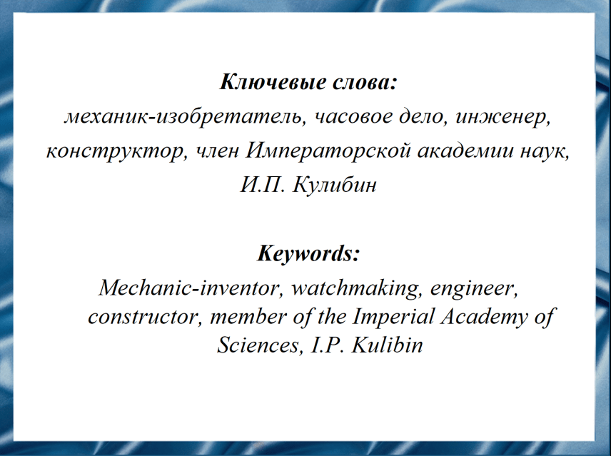
Слайд 2
В год 205-летия со дня смерти Ивана Петровича Кулибина важно вспомнить жизнь и деятельность выдающегося механика-изобретателя, основоположника отечественной технологии производства оптического стекла, создателя новых мостовых конструкций. Далеко не всегда удача сопутствовала начинаниям Ивана Петровича Кулибина, однако это не обескураживало его, так как изобретатель был подлинным энтузиастом, непреодолимо стремившимся к достижению поставленной перед собой цели.

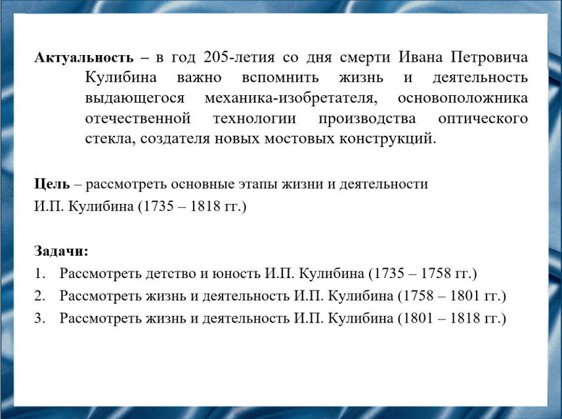
Слайд 3
Наша цель — рассмотреть основные этапы жизни и деятельности Ивана Петровича Кулибина.

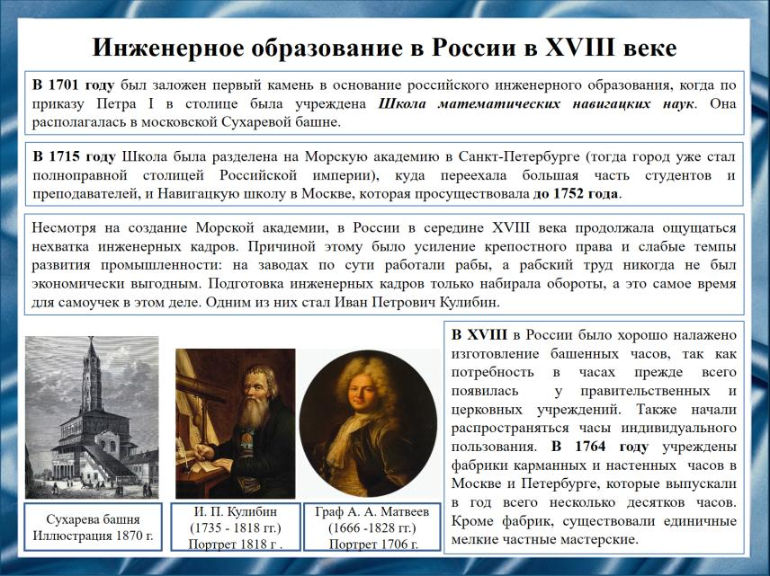
Слайд 4
В 1701 году по приказу Петра I в столице была учреждена Школа математических навигацких наук. Школа была первым в России учебным заведением, в котором давалась базовая математическая подготовка. В 1715 году Школа была разделена на Морскую академию в Санкт-Петербурге и Навигацкую школу в Москве. Среди самых известных и самых эффективных руководителей Академии можно назвать графа А. А. Матвеева.
Естественно, инженеры были на Руси и до учреждения Навигацкой школы, ремеслу они обучались заграницей. Из инженеров, получивших известность благодаря своей профессии, за изучаемый период можно отметить В. К. Нартова, выпускника Навигацкой школы, создавшего несколько модификаций токарного станка с суппортом. Еще одно имя – И. И. Ползунов, он – разработчик особого канала для подачи воды на колеса, находящиеся далеко от плотины, и изобретатель первого теплового двигателя для заводских нужд. К. Д. Фролов известен своими гидротехническими сооружениями, опередившими эпоху.
Подготовка инженерных кадров, а в том число часовых мастеров, только набирала обороты в России, а это самое благоприятное время для появления самоучек. Одним из них стал Иван Петрович Кулибин.
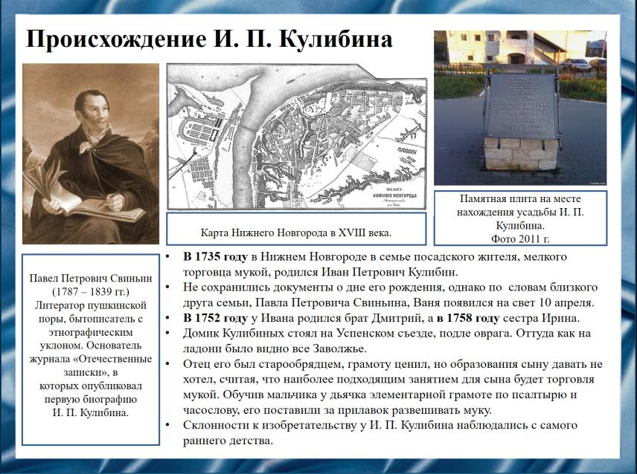
Слайд 5
С самого раннего возраста Иван Петрович Кулибин обнаруживает необычайный интерес к различным техническим устройствам. Он часами мог простаивать, наблюдая работу простейших механических устройств. Иван вырезает перочинным ножом из дерева различные диковинные игрушки, отдельные детали машинных устройств и другие устройства. И. П. Кулибин еще мальчиком был одержим идеей изобрести что-то необычное.
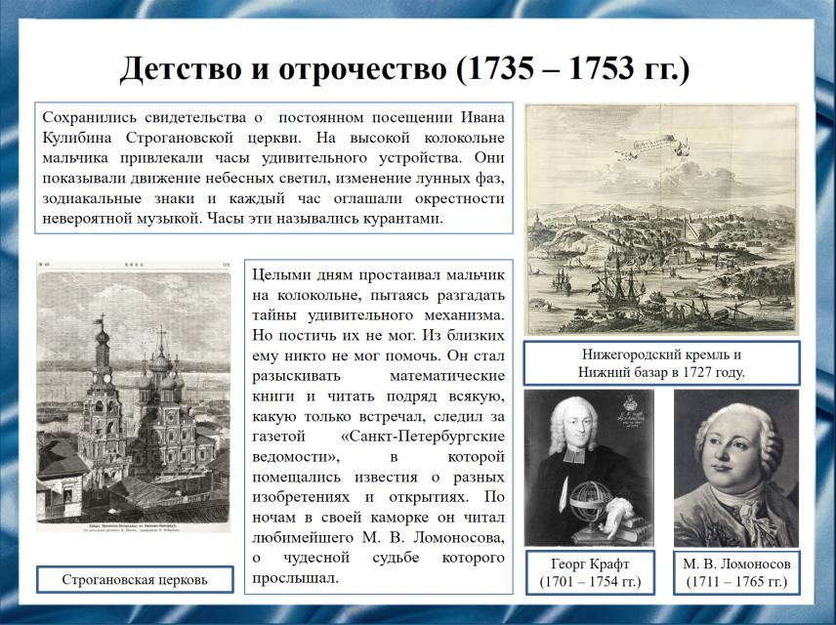
Слайд 6
Живя у шумных пристаней, Иван Кулибин рано постиг нехитрое устройство волжских судов, водимых бурлаками. Сохранились свидетельства о постоянном посещении колокольни Строгановской церкви, мальчика очень интересовали находившиеся там башенные часы. И. П. Кулибин тщательно пытался искать книги с описанием автоматов. Такие книги находились, но они были шарлатанского типа и предназначались для фокусников. Наконец он наткнулся на одну серьёзную книгу Георга Крафта «Краткое руководство к познанию простых и сложных машин». Эта книжка предназначалась для специалистов и явилась незаменимым руководством для нескольких поколений русских механиков.
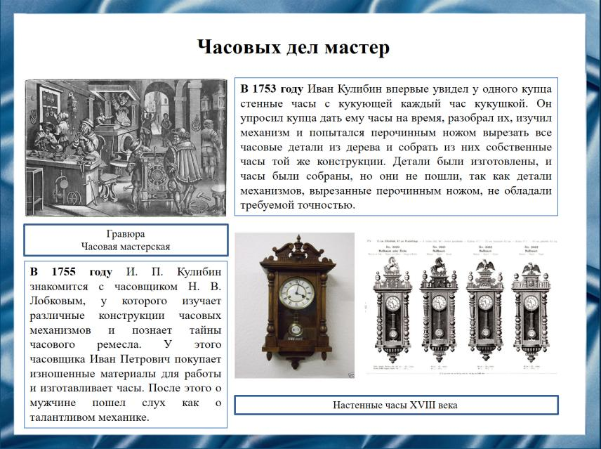
Слайд 7
Когда И. П. Кулибин приехал в Москву, он познакомился с часовщиком Н. В. Лобковым, который показывает Ивану различные конструкции часовых механизмов. Перед отъездом из Москвы Н. В. Лобков продает И. П. Кулибину поношенный лучковый токарный станок, сверла, зубила, отвертки. Со всеми этими инструментами И. П. Кулибин возвращается в Нижний и открывает мастерскую. Он начал изготовлять модели деталей, а отливать их отдавал литейщикам. С этих пор он перешел на изготовление медных часов. Так в Нижнем Новгороде появился первый квалифицированный русский часовщик. Изготовление таких часов давало И. П. Кулибину немалую выгоду, но он хотел постичь всё секреты мастерства и перешел на починку карманных часов.
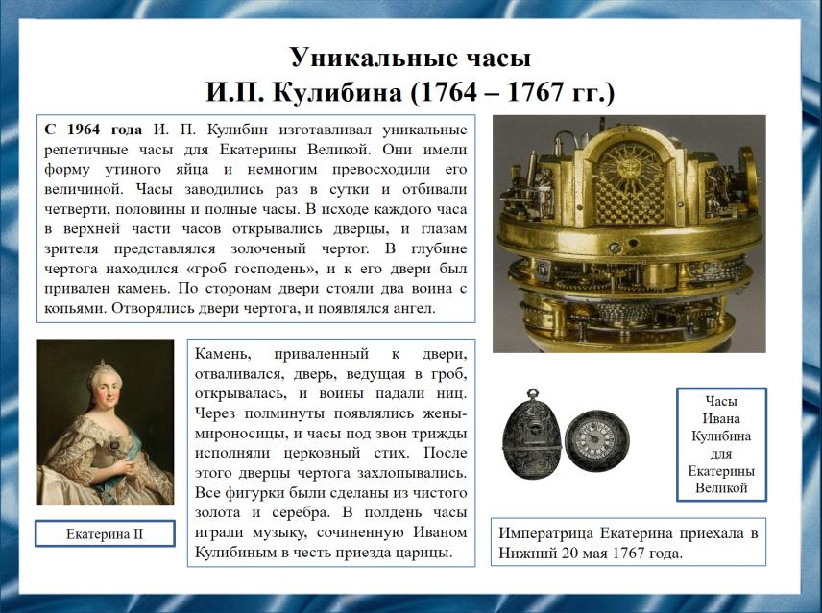
Слайд 8
В 1767 году И. П. Кулибин построил диковинные репетичные часы новой конструкции для Екатерины Великой.
Купец А. А. Извольский привез в Нижний в 1965 году для забавы телескоп, микроскоп и подзорную трубку. И. П. Кулибин выпросил их у него, разобрал и решил сделать сам такие же приборы. Следует отметить, что в то время изготовление подобных приборов было производственной тайной мастеров.

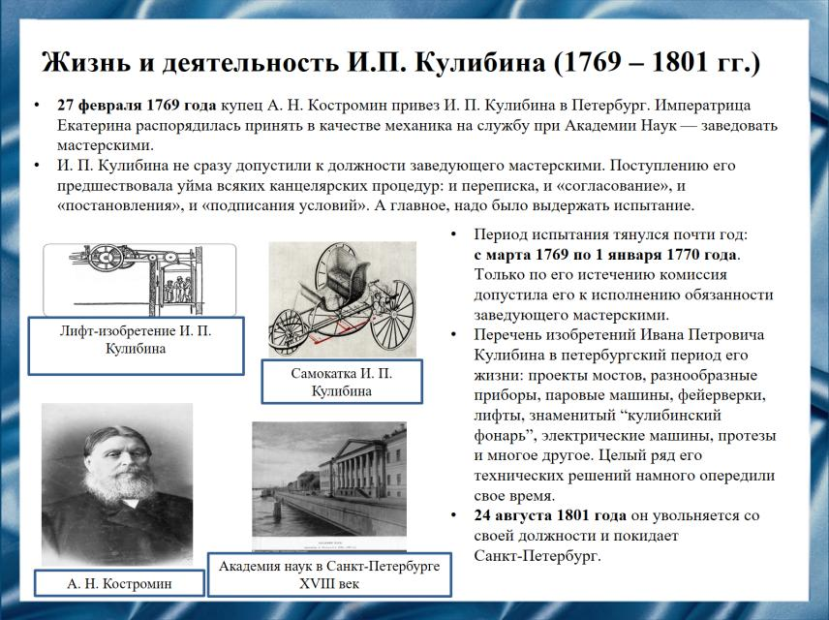
Слайд 9
Петербургский период жизни И. П. Кулибина был периодом расцвета его таланта смелых дерзаний. Он получил в свое распоряжение мастерские с многочисленными отделениями, со штатом квалифицированных мастеров.
Вместе с тем И. П. Кулибину, одному из замечательных изобретателей XVIII века, всеми своими помыслами уходившему в решение крупнейших технических вопросов, приходилось жить на побегушках у академического начальства и значительную часть времени тратить на работу, весьма далекую от грандиозных изобретательских планов.
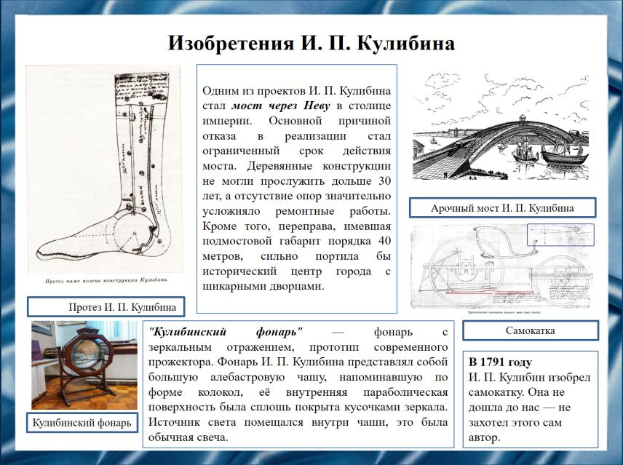
Слайд 10
В 1804 году И. П. Кулибин построил водоход – речное судно с водоотталкивающим мотором, позволяющим двигаться против течения.
Первая в истории модель 298-метрового одноарочного моста была сконструирована И. П. Кулибиным в 1769 - 1787 годах. Деревянный макет с решетчатыми фермами разместился в Таврическом саду, на несколько лет соединив берега речного канала. Настоящий мост так и не был построен, но Иван Кулибин вошёл в историю как человек, который ввёл идею моделирования сооружений в практику мостостроения.
И. П. Кулибин усовершенствовал протезную систему. Он создал "механическую ногу" для поручика Сергея Непейцына, пострадавшего при штурме Очакова. С тех пор Непейцына прозвали "железная нога", а идея Кулибина позже получила своё развитие во Франции.
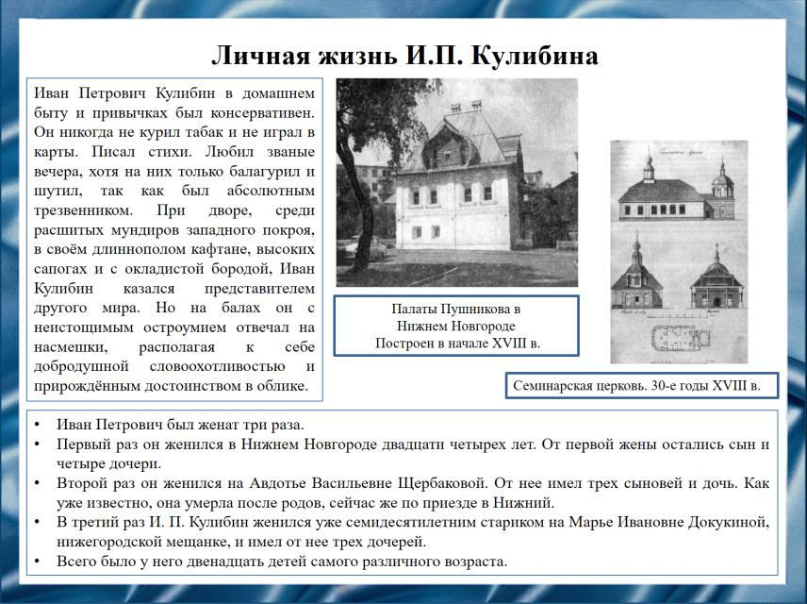
Слайд 11
И. П. Кулибин был женат три раза. Всего было у него двенадцать детей самого различного возраста. Биографам известны сыновья: Павел, Иосиф, Семен, Дмитрий, Александр, Петр; и дочери: Елизавета, Пелагея, Мария, Александра, Евдокия, Капитолина. Всем сыновьям своим он дал образование. Один из старших, Семен, служил в Петербурге, имел чин статского советника, Дмитрий был незаурядный гравер, страстно любил искусство, но умер молодым, еще при жизни отца. Александр и Петр воспитывались в корпусе горных инженеров.
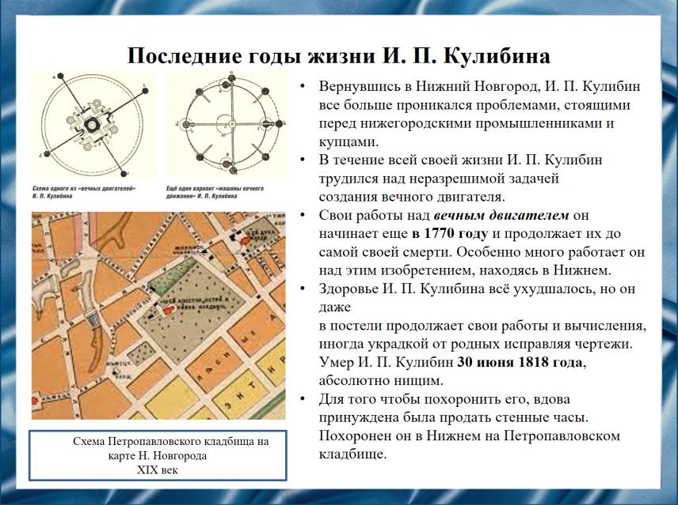
Слайд 12
Больной и слабый, И. П. Кулибин почти не вставал с постели. Но и лежа в постели он продолжал работать. Теперь он работал над вечным двигателем. И. П. Кулибин предполагал, что вечный двигатель до сих пор не изобретен только потому, что не было придумано достаточно совершенной конструкции.
30 июня 1818 года Ивана Петровича Кулибина не стало. Уникальный изобретатель умер совершенно нищим. После себя он оставил огромное обилие чертежей — около двух тысяч, касающихся всего того, к чему смело шел его пытливый ум, от чертежей оптических и физико-химических приборов до грандиозных проектов мостов, машин, судов, зданий.

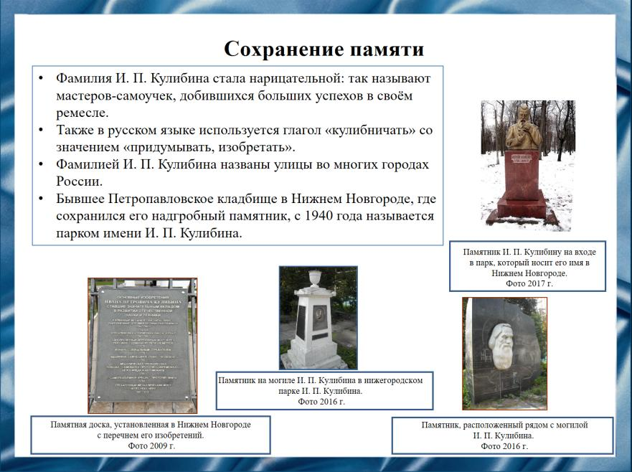
Слайд 13
К 50-летнему юбилею со дня смерти изобретателя в Нижнем Новгороде было основано Кулибинское ремесленное училище. А в 1918 г. только что открытый в Нижнем Новгороде университет отметил столетие со дня смерти своего выдающегося земляка выпуском специального сборника статей. Память об И. П. Кулибине как об одном из крупных представителей технической мысли XVIII и начала XIX вв. жива и в наши дни. Его именем названы морские и речные суда, парки культуры. Созданные его трудом замечательные технические творения сохраняются в музеях Санкт-Петербурга, Нижнего Новгорода и других городов нашей страны. Его рукописи и чертежи собраны, бережно хранятся, тщательно изучаются. Ему посвящаются художественные произведения, научные, научно-популярные книги и фильмы. До сих пор умельцев, новаторов, мастеров своего дела зовут «Кулибиными».
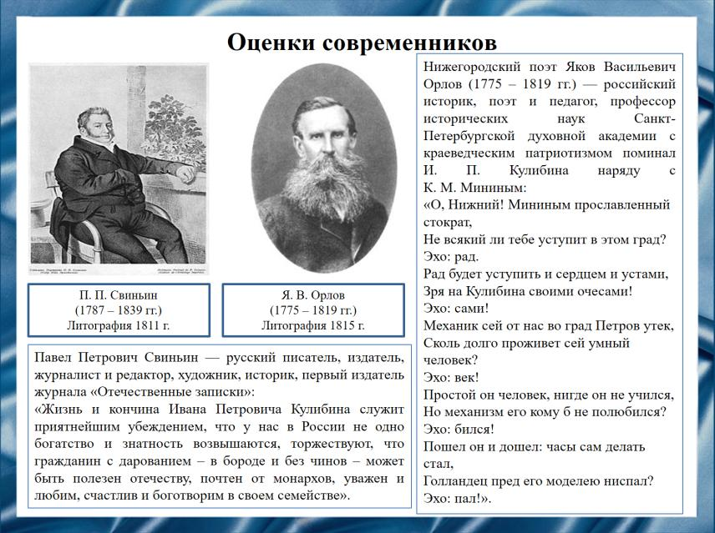
Слайд 14
Современники убеждены, что И. П. Кулибин изобретал то, что остро необходимо для народа. С исключительной настойчивостью и трудолюбием работал он над своими изобретениями. Его проекты намного опередили свой век. Они замечательны тем, что глубоко научно обоснованы, разработаны до мельчайших подробностей, подкреплены целой серией опытов и практических соображений. И всё же ни одно его изобретение, за исключением разве часов, различных игрушек и автоматов, не было использовано. Это было величайшей трагедией всей жизни И. П. Кулибина. Творить — и не находить применения своим творениям! Чувствовать в себе силы и горячее желание сделать много полезного для родины, мечтать об этом — и не иметь возможности претворить свои мечты в жизнь! Судьба И. П. Кулибина была характерна для многих русских людей.
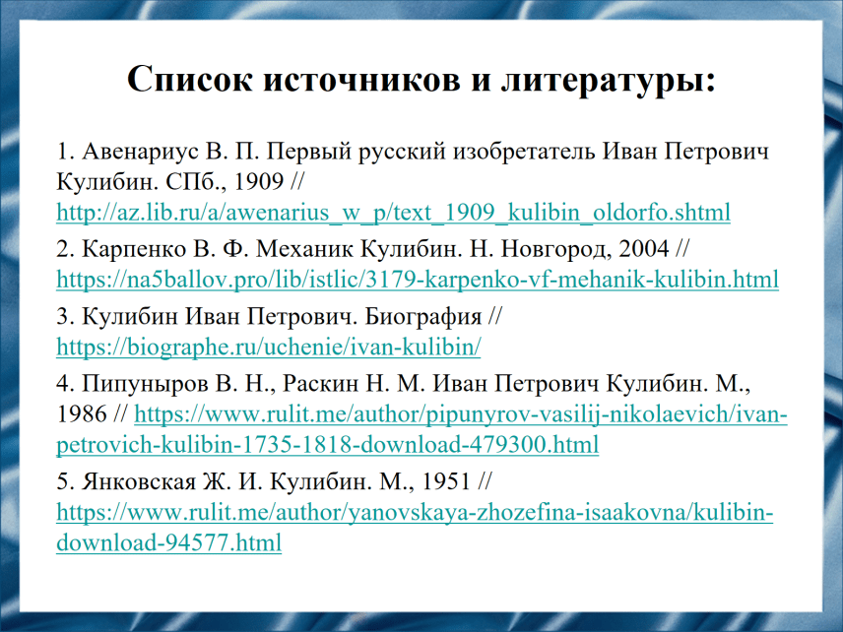
Слайд 15
Наш доклад основывается на данных источниках и литературе:
- Авенариус В. П. Первый русский изобретатель Иван Петрович Кулибин. СПб., 1909 // http://az.lib.ru/a/awenarius_w_p/text_1909_kulibin_oldorfo.shtml
- Карпенко В. Ф. Механик Кулибин. Н. Новгород, 2004 // https://na5ballov.pro/lib/istlic/3179-karpenko-vf-mehanik-kulibin.html
- Кулибин Иван Петрович. Биография // https://biographe.ru/uchenie/ivan-kulibin/
- Пипуныров В. Н., Раскин Н. М. Иван Петрович Кулибин. М., 1986 // https://www.rulit.me/author/pipunyrov-vasilij-nikolaevich/ivan-petrovich-kulibin-1735-1818-download-479300.html
- Янковская Ж. И. Кулибин. М., 1951 // https://www.rulit.me/author/yanovskaya-zhozefina-isaakovna/kulibin-download-94577.html
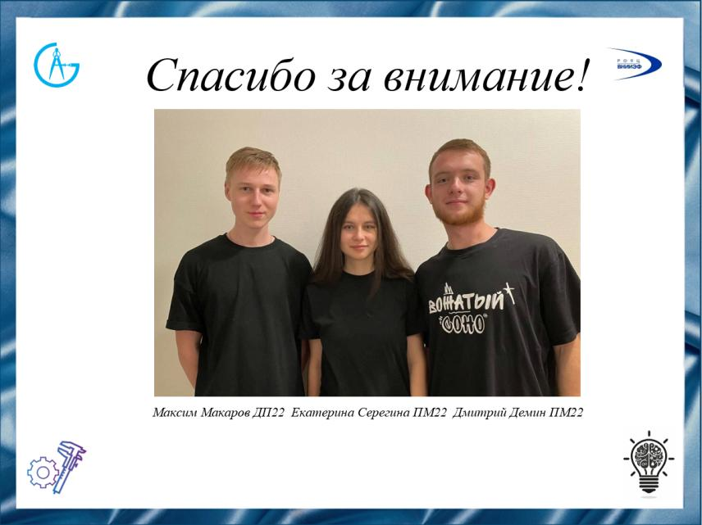
Слайд 16
Спасибо за внимание!

Резюме
Иван Кулибин — знаменитый русский механик-самоучка — сын мелкого нижегородского торговца. За свою долгую жизнь он создал много удивительно сложных, гениальных и нужных обществу и России механизмов и сооружений. Поле деятельности И. П. Кулибина было необозримым. На его изобретениях наживали миллионы, а умер он в нищете.

